Sumário

Aula 02 variaveis 2

Aula 03 constantes 3

aula 13 array 3

Usando if e else e comando indexOf 5

Comando sort e reverse 5

# Aula 02 variaveis

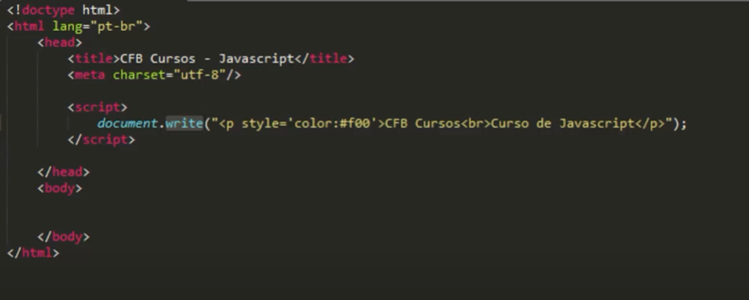

O código foi escrito no head e é inserido pelo java script diretamente no body

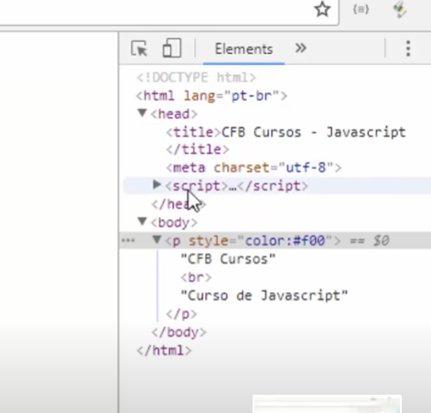

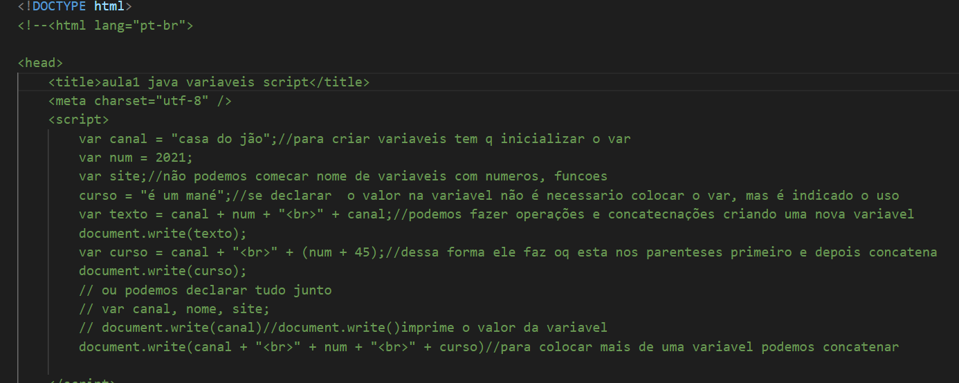

# Aula 03 constantes

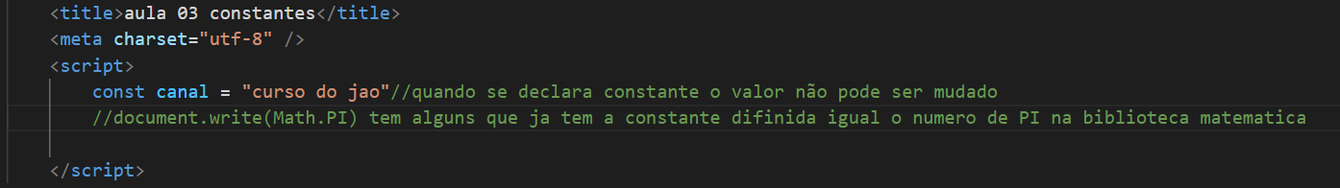

# aula 13 array

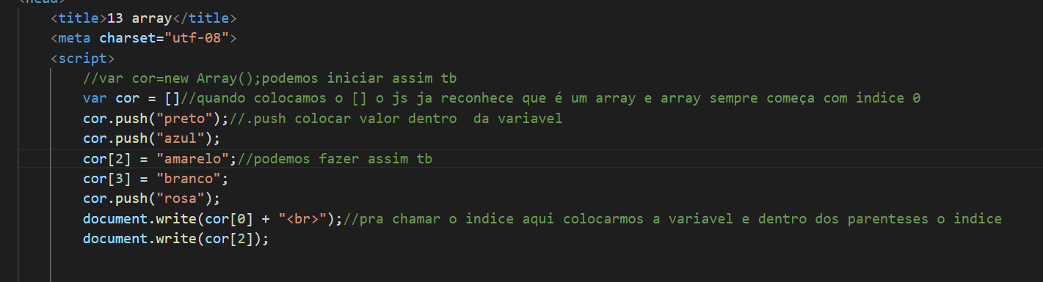

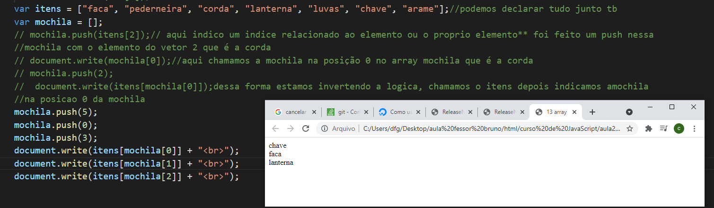

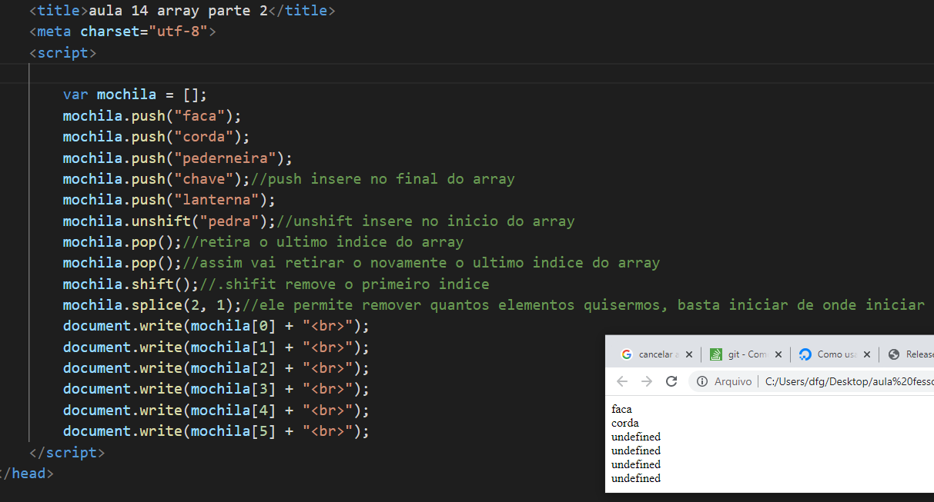



Indicamos qual elemento queremos remover

Primeiro indicamos a localização do índice e depois a quantidade que sera removida

No caso aqui : índice 2 ,remover 1

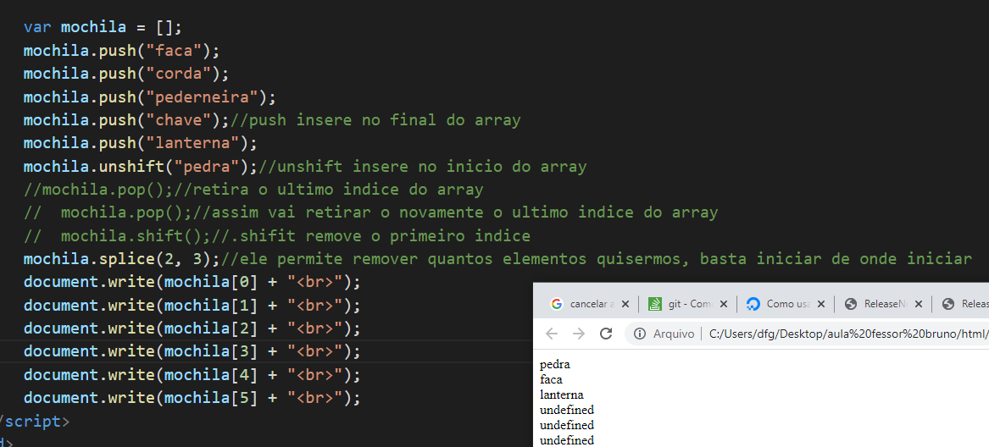

Nesse caso removemos índices em sequencia

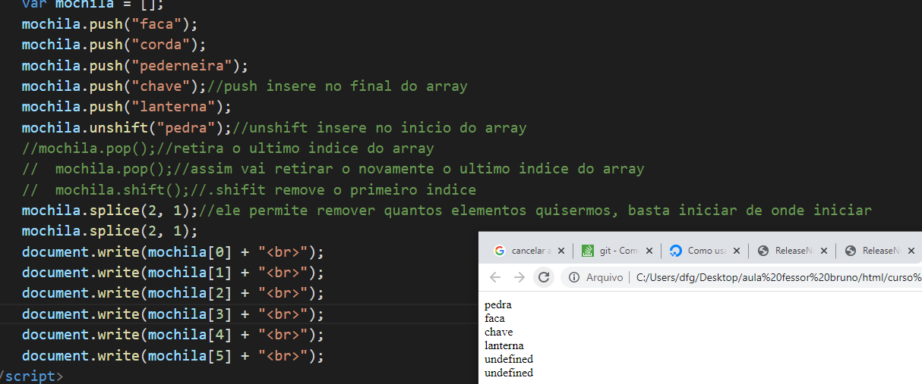

Nesse caso pra remover itens alternados, lembrando que sempre roda em sequencia e por isso quando executar o comando ficar atento caso tenha solicitado para retirar o primeiro item da linha, quando for solicitado o segundo comando ele já não vai contar o índice que já foi retirado no comando anterior

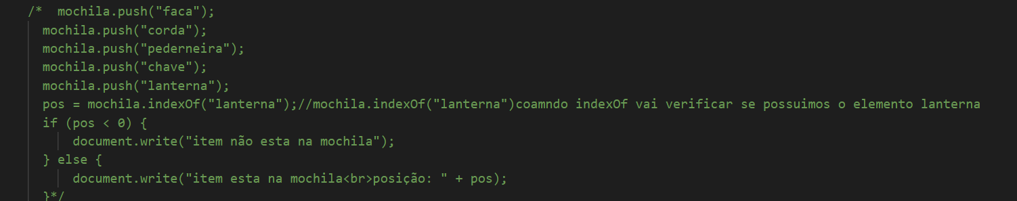



# Usando if e else e comando indexOf

# Comando sort e reverse



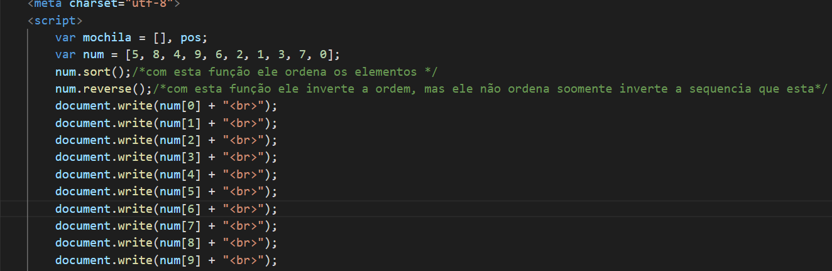



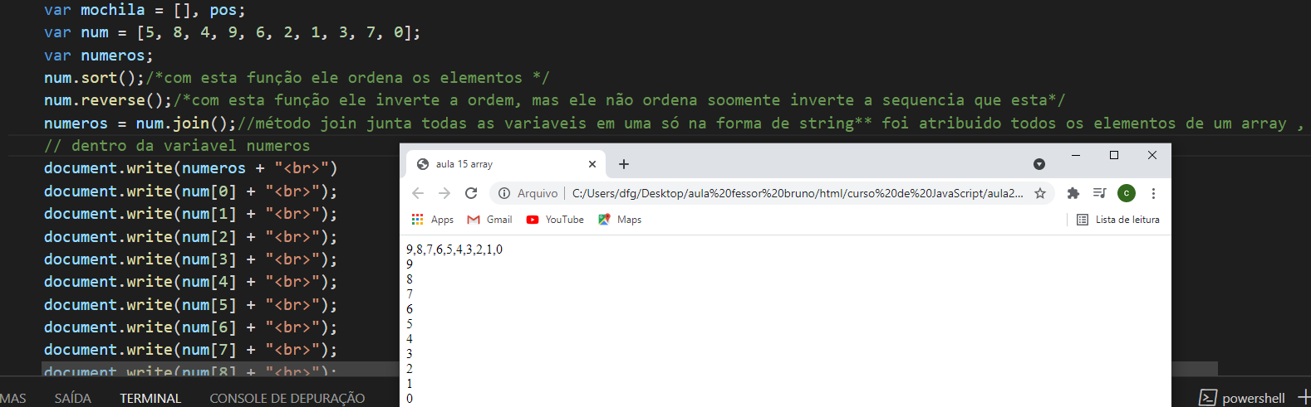

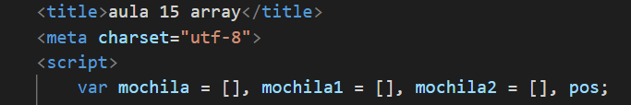

# Concat, length

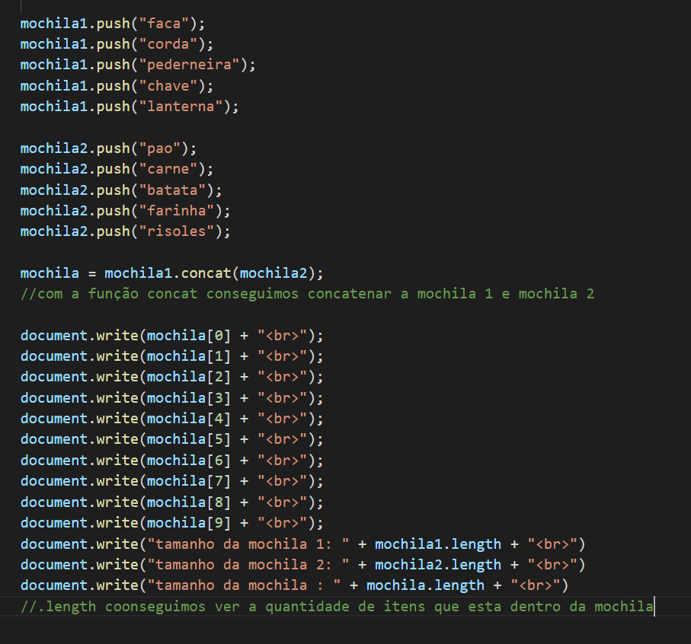

# Matriz

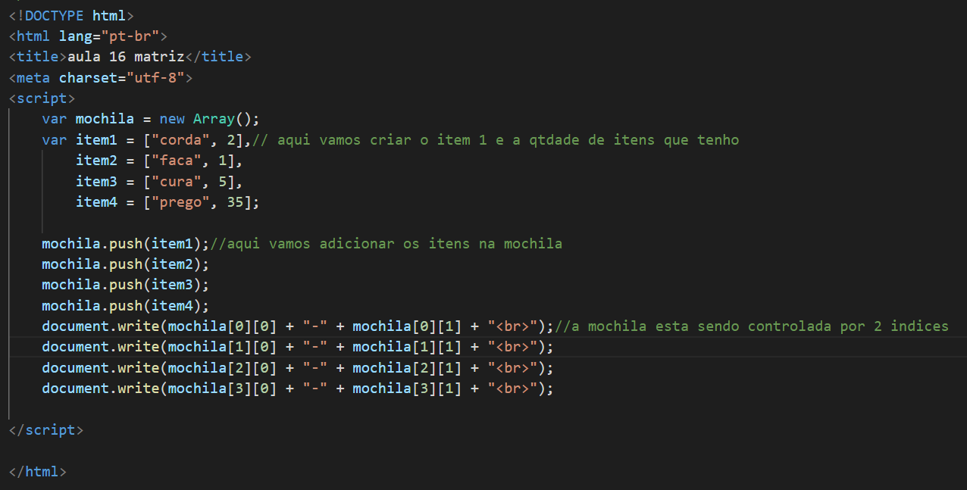

a corda esta no índice 0 e posição 0 e o valor esta no índice 0 na posição 1



a faca esta no índice 1 e posição 0 e o valor esta no índice 1 e na posição 1

a cura esta no índice 2 e posição 0 e o valor esta no índice 2 e na posição 1

o prego esta no índice 3 e posição 0 e o valor esta no índice 3 e na posição 1

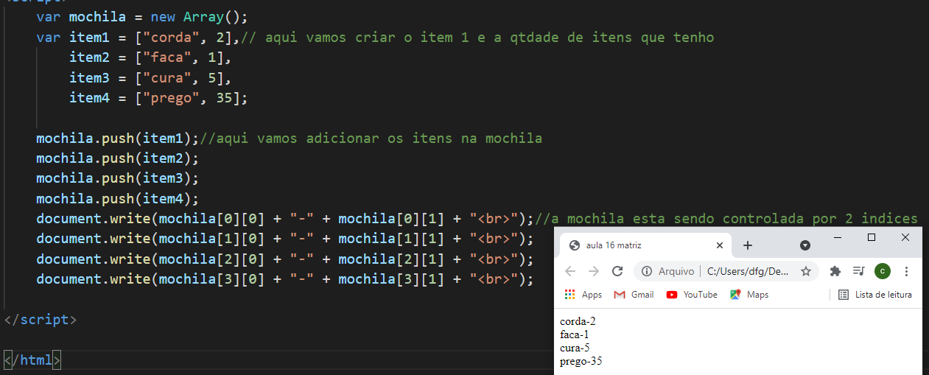

# Comando com vetores loop for

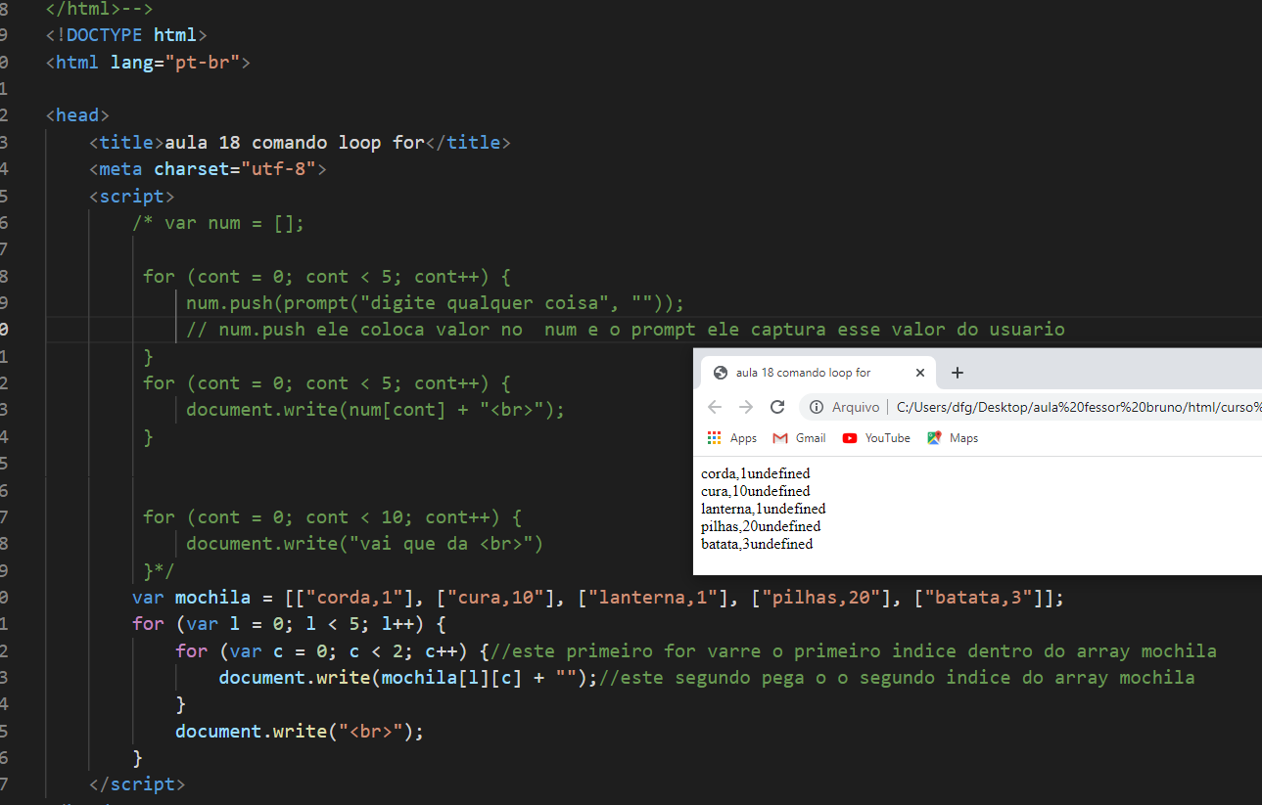

Para vetores é indicado usar o for pq vc já sabe quantas repetições vc vai usar

Para while é quando n tem uma rotina determinada

# Comando while com 3 formas de uso

